Лабораторная работа 3.
Управление цветом.

Выполнила: студентка 2 курса
группы ИСиТ-О-24/4
Оберемко Анна Алексеевна
Проверил: преп. Сербин Е.М.

Ход работы

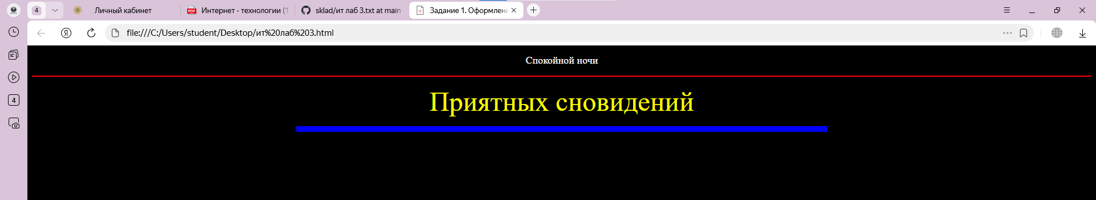
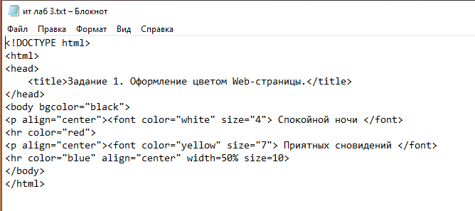

Контрольные вопросы.
1. Цветовая гамма HTML-документа.
Цветовая гамма задаётся с помощью атрибутов:
Bgcolor – цвет заднего фона
Text – цвет текста
Link – цвет ссылки
Vlink – цвет уже открытой ранее ссылки

2. Сочетание цветов.
Цвета текста и фона нужно подбирать таким образом, чтобы текст можно было легко прочитать, не напрягая глаза.

